**LAPORAN KONTRIBUSI KRI 2024**

**DIVISI KRTMI**



* Anggota yang mengampu Mata Kuliah Otomasi Industri dan PLC:

1. Helmi Hidayatullah (D400210102)
2. Ilham Aziz Saputra (D400210107)

* Anggota yang mengampu Mata Kuliah Teknik Kontrol Pneumatik:

1. Ilham Aziz Saputra (D400210107)

* Kontribusi Anggota yang terlibat berdasarkan Jobdesc di Tim RR EL GANADOR

1. Helmi Hidayatullah - Sebagai Manajer Tim KRI UMS dan Desain Tim KRTMI.
2. Ilham Aziz Saputra - Sebagai Ketua Tim KRTMI, Program robot manual (Robot Pengumpan), dan Elektronika Robot Otomatis (Robot Pemilah).

* Progres yang dijalankan Sesuai dengan Jobdesc
  1. Helmi Hidayatullah :
* Menyiapkan keperluan teknis dan non teknis Tim KRI UMS seperti ruangan riset dan perlombaan, peralatan, transportasi, konsumsi, perizinan, dana, dan sebagainya.
* Penghubung komunikasi antara 4 Divisi Tim KRI UMS dengan Staff dan Dosen.
* Memantau dan mengevaluasi riset Tim KRI UMS selama periode KRI 2024.
* Membantu pengadaan peralatan-perlatan penunjang perlombaan untuk KRI Nasional di Edutorium UMS.
* Membuat desain track divisi KRTMI.
  1. Ilham Aziz Saputra :
* Bertanggungjawab pada pembuatan robot serta mengkoordinasi pada sistem riset.
* Membantu mekanik saat pembuatan kedua robot dari pemasangan rangka robot, mengganti part elektronika hingga memprogram robot.
* Memaintenance bagian robot yang rusak.
* Mengevaluasi riset anggota Tim KRTMI selama periode KRI 2024.
* Penghubung komunikasi dengan dosen pembimbing agar mengetahui kesiapan dari Tim KRTMI.

Script :

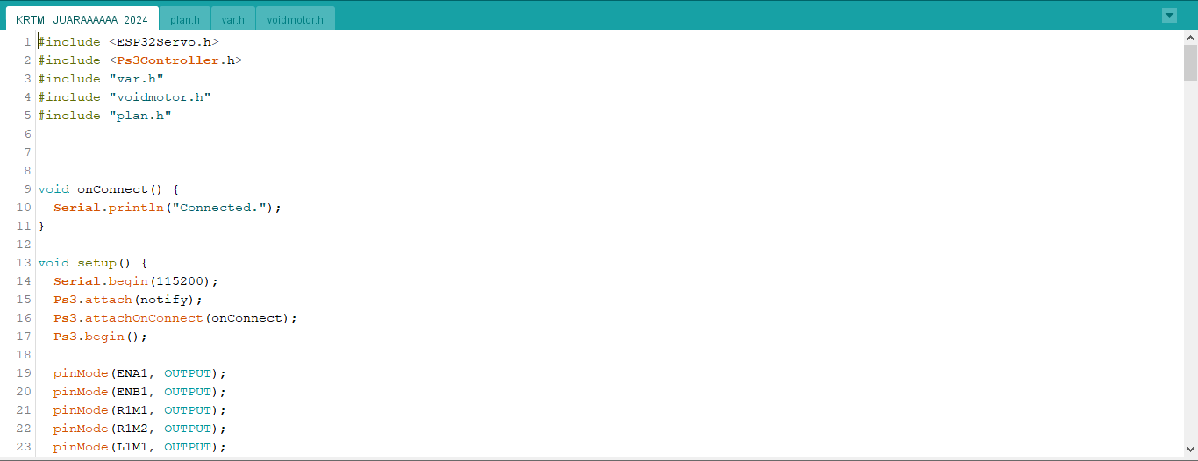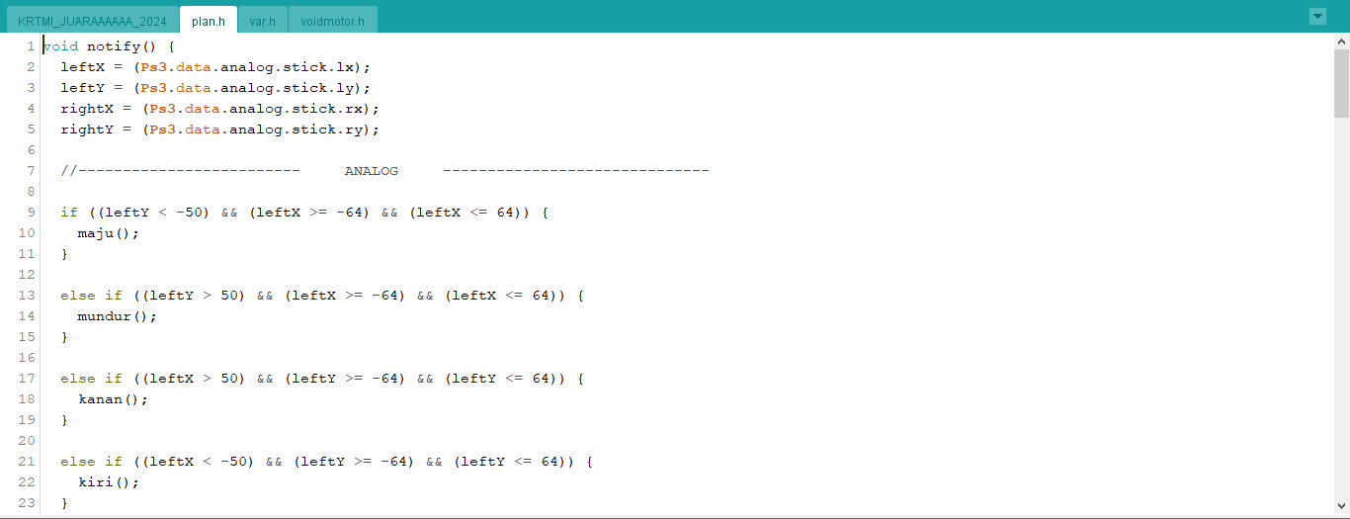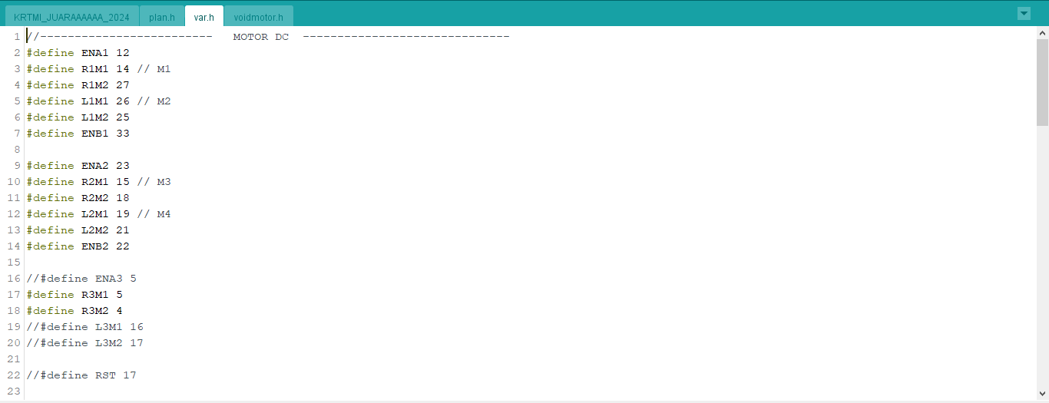

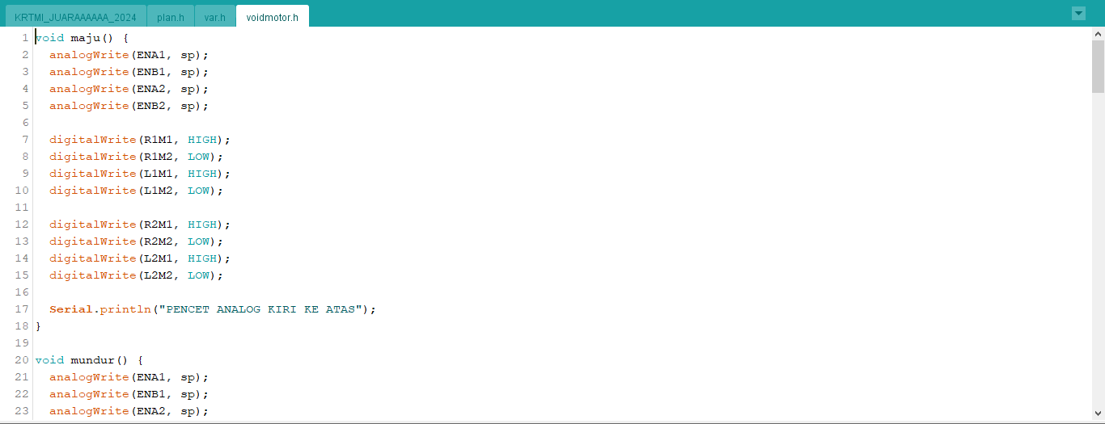

Schematic :

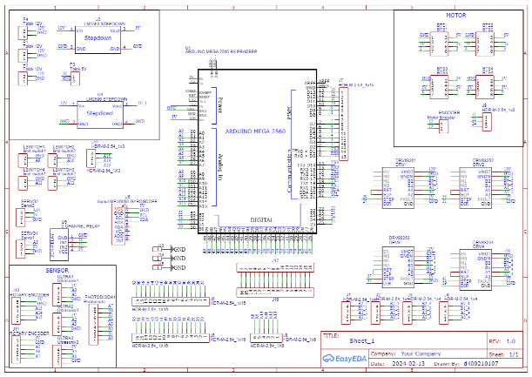 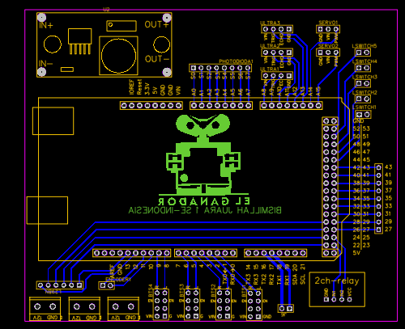

* Hasil Wilayah

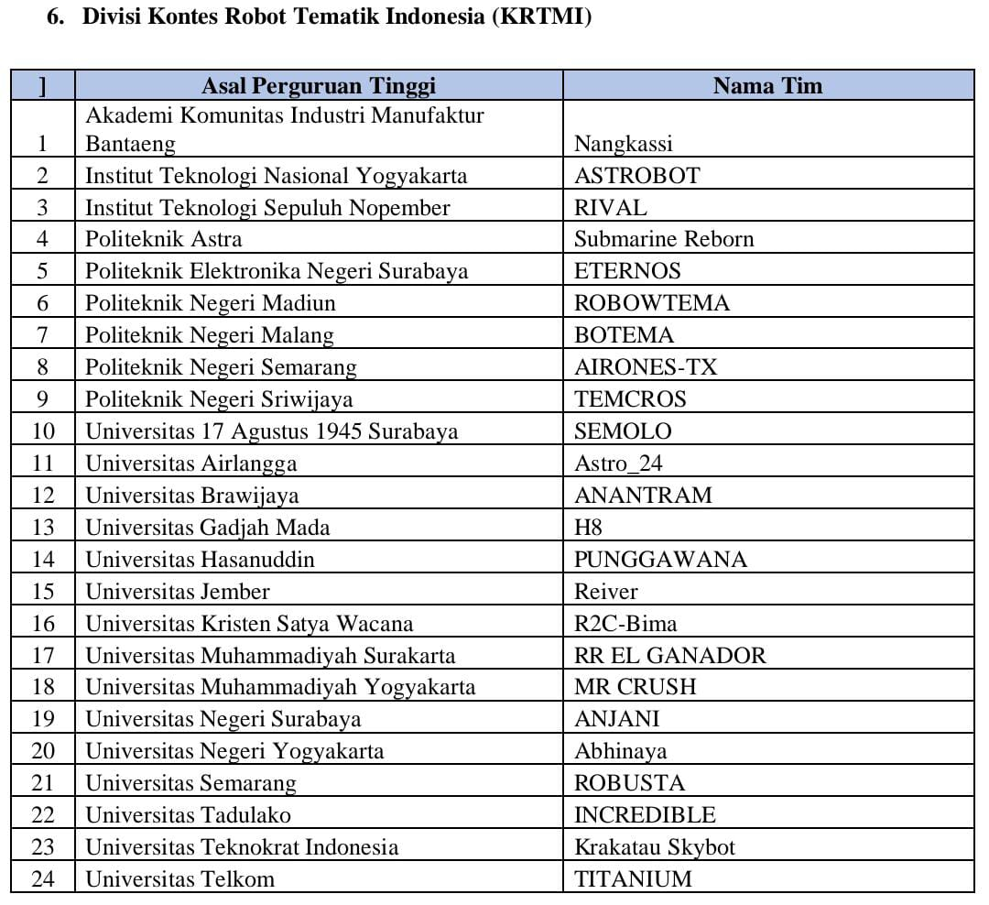

Hasil dari Penampilan Seleksi Wilayah kurang memuaskan. Kondisi robot sudah siap untuk mengikuti perlombaan wilayah, namun di hari pertama robot tidak memperoleh poin penuh karena program yang di setting sebelumnya berubah saat pertandingan. Di hari kedua robot memperoleh poin penuh dengan nilai 30, sehingga hasil dari kedua pertandingan menempati peringkat 8 besar pada wilayah 2 dan lolos ke seleksi nasional.

* Hasil Nasional

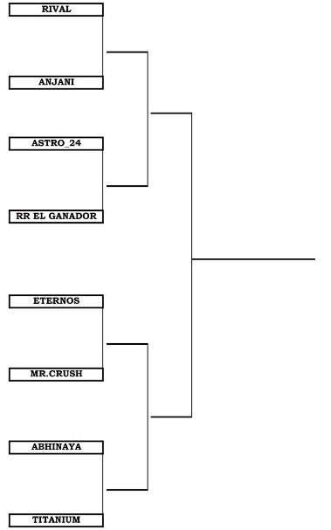

Hasil dari Penampilan Lomba Nasional belum maksimal. Kondisi robot sebenarnya belum 100% siap, namun dapat bersaing dengan tim dari Universitas lain. Pada pertandingan yang pertama dan kedua tidak ada sampah yang terpilah sehingga mendapatkan nilai 0. Pada 21 tim di pertandingkan lagi dengan sistem seperti seleksi wilayah. Hasil dari pertandingan tersebut robot dapat memilah 1 sampah sehingga dapat lolos 8 besar. Saat di 8 besar dilakukan 2 kali pertandingan (merah dan biru) dan belum memperoleh poin sehingga dilakukan injury time dengan sistem wilayah. Kami terhenti di babak perempat final. Kekalahan kami diakibatkan daya baterai pada laptop habis dan tidak dapat melanjutkan ke pertandingan selanjutnya.